Муниципальное бюджетное дошкольное образовательное учреждение
«Детский сад №24 «Светлячок»

Занятие по развитию речи
в подготовительной группе:
«Говоруши»

Составила:
Гусева Л.Н.

Занятие по развитию речи в подготовительной группе «Говоруши»
Цель: Развитие связной речи и коммуникативных возможностей у детей через игру с элементами соревнования.
Задачи:
Образовательные: В увлекательной форме повторить и обобщить знания детей по связной речи. Научить детей работать с мнемотаблицами по сказкам.
Развивающие: развивать умения составить короткий рассказ по картинке, используя разные характеристики предмета; Умение рассказывать сказку с опорой на мнемотаблицу; Развитие мышления, смекалки, закрепление знаний об окружающем мире.
Воспитательные: формировать навыки сотрудничества на занятии. Создать положительный эмоциональный фон. Воспитывать самостоятельность, активность, культуру общения и чувство коллективизма.
Оборудование: Картинки с предметами, мнемотаблицы,
Ход занятия:
Вос-ль Какое у вас настроение?
Давайте по приветствуем наших гостей и пожелаем всем хорошего настроения
(Дети говорят приветствие с разной интонацией и громкостью)
Ребята, я вам предлагаю сыграть в интересную игру соревнование, которая называется «говоруши». Хотите поиграть? (ответ детей).
Прежде чем начать игру вы должны разделиться на команды. У меня в мешочке фишки двух цветов, разбирайте. (дети достают фишки и делятся на команды, рассаживаются).
А сейчас я познакомлю вас с правилами игры. Каждая команда по очереди будет выполнять задание. За правильно выполненное задание команда будет получать звездочку. Победит та команда, которая правильно выполнить все задания и наберет наибольшее количество звезд.
Начинаем нашу игру!
Первое задание. Я задаю вопрос, например: «Жили – был кот, и что с ним стало?» Варианты: Он залез на дерево, поймал мышку и т.д.
Начинаем:
- Жил-был цыплёнок, что с ним потом стало?
- Жила-была тучка, что с ней стало потом?
- Жал-был ручеек, что с ним стало потом?
- Жило-было семечко, что с ним стало потом?
- Жил был кусочек глины, что с ним стало потом?
- Жил был котенок, что с ним стало потом?
- Жил-был желудь, что с ним стало потом?
- Жил-был камень, что с ним стало потом?
- Жило было болотце, что с ним стало потом?
- Жил был ребенок, что с ним стало потом?
(за оригинальные или интересные ответы, команда получает звездочку)

Второе задание. Каждая команда выбирает себе конверт, в котором спряталась, сказка. Вы должны не только узнать её, но и пересказать её нам. (в каждом конверте, должно быть по две разные мнемотаблице)

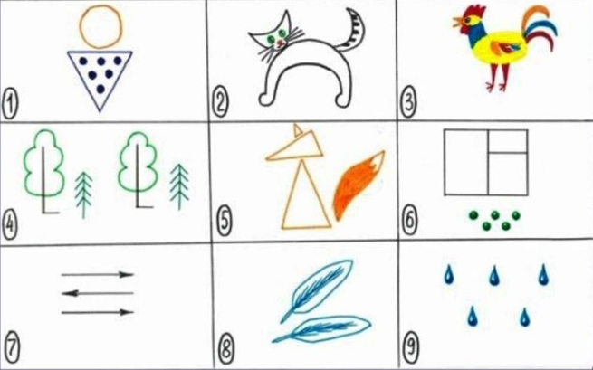

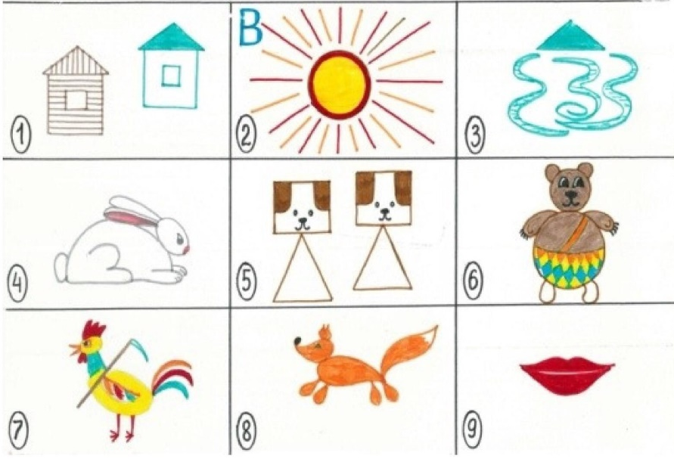

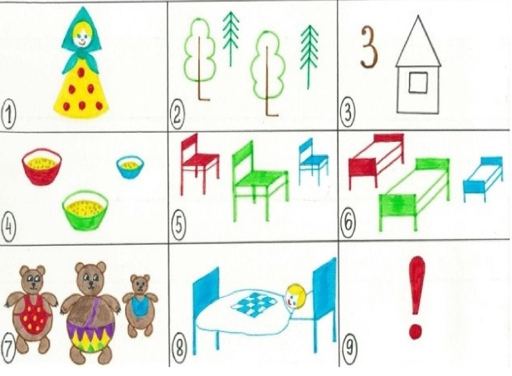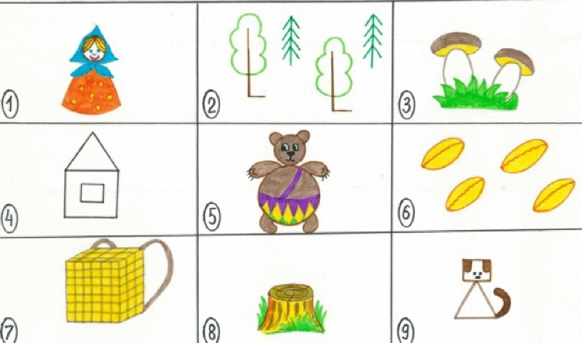
Физ минутку выполняйте, поскорее все вставайте
Физминутка «Быстро встаньте»
Быстро встаньте, улыбнитесь,
Выше, выше подтянитесь.
Ну-ка, плечи распрямите,
Поднимите, опустите,
Влево, вправо повернулись,
Рук коленями коснулись.
Сели, встали, сели, встали
И на месте побежали.

Третье задание:
Каждая команда получает набор картинок (3-5 штук). Задача игры заключается в описании картинки другой команде. При описании разрешается использовать характеристики предметов, описывать их внешний вид и свойства. Картинки загадываются по очереди каждой командой. (картинки: мебель, транспорт, одежда, игрушки, животные)
(за правильный ответе, отгадывающая команда получает звёздочку)

Подведение итогов. Подпитываем количество звездочек у каждой команды. Победители получают медальки «Говоруша».

Релаксация.
- Понравилась ли вам игра?
- Какое задание вам понравилось больше всего?
- Какое задание было самым трудным?
- Хотели бы вы ещё раз сыграть в похожую игру?

Самоанализ НОД
- Были соблюдены все нормы СанПина. Помещение проветрено, мебель соответствует маркировке.
- С детьми проводилась предварительная работа: составление рассказов по сюжетной картинке, чтение сказки "Заяц - хваста" и рассматривание иллюстраций, слушание сказки "Храбрый заяц"
- Целью занятия было развивать у детей монологическую речь при составлении рассказа по серии сюжетных картинок. с которой я считаю дети справились
Задачи были полностью взаимосвязаны с целью и реализованы во время занятия.
- Учить детей, рассказывать по содержанию сюжетных картинок.
- Учить улавливать последовательность изображенных событий.
- Активизировать речь детей
- Содействовать умению работать в группах.
- Поощрять попытки высказывать свою точку зрения.
- Обогащать словарный запас
- К сожалению мной не использовались новые технологии но данное занятие соответствует возрастным особенностям и нормам ФГОС
- Выбранная игровая форма для проведения занятия была интересна детям они были внимательны, активны во время всего занятия.
- Во время занятия мной использовались разные методы и приемы: наглядный (демонстрация, показ способов действия); словесные(объяснения, рассказ воспитателя и детей использование чистоговорок, речевых игр); практический(постановка задания, контроль и регулирование, анализ результатов, задания на мелкую моторику)
- Дети справились с заданием , но есть над чем поработать. Так как мы только учимся работать по серии сюжетных картинок. Главное, что детям это нравится, значит у нас все получится поэтому приглашаю вас на занятие в конце учебного года.

